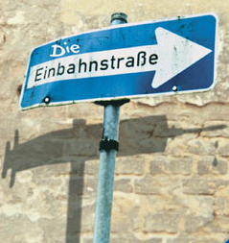
Schülerkärtchen

Projektzeichen

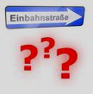


Die Zeichen der Personen
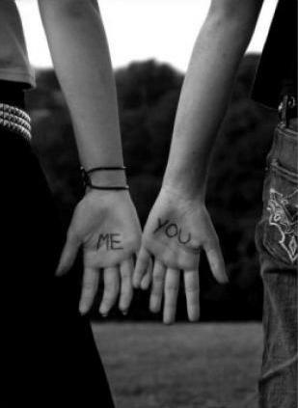



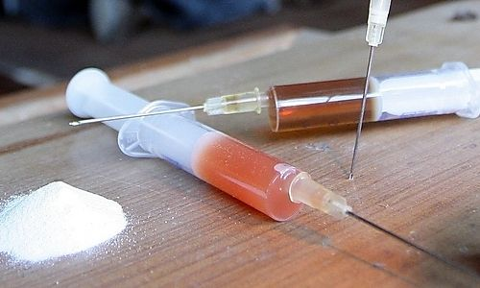

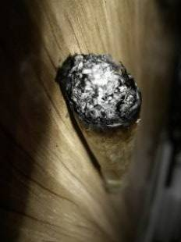



Lesezeichen

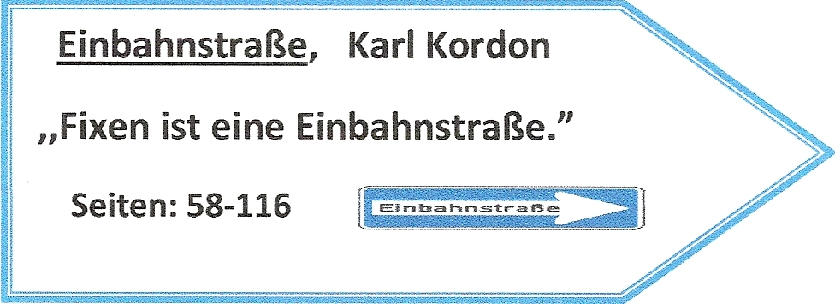

Tafelbilder



ALI



CHARLY

INGA

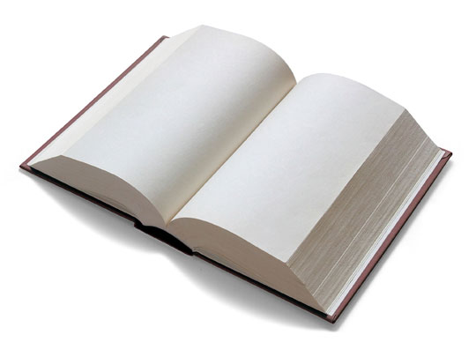
HERBERT

GOLDENER

SCHUSS

Wörterverzeichnis

Amphetamine(Kokain): Aufputschmittel, Psychostimulanzien; Sie bewirken eine Verzögerung des Schlafeintritts, ein vermindertes Hungergefühl und das Empfinden geistiger Leistungsfähigkeit, dem Selbstunsicherheit folgt.

Berliner Tinke : fertig aufgezogene Heroinmischung in Staniolbriefchen

Dealer: Drogenhändler

fixen : sich einen Druck setzen/Heroin spritzen

Gras: Cannabis, indischer Hanf, aus dem Marihuana und Haschisch gewonnen wird

Heroin: ein Opiat; das gefährlichste Rauschgift überhaupt

Joint: Haschischzigarette

Koks: Kokain

Meter: Szenenbegriff für Milliliter

Shit: Haschisch

Shore: Heroin

Tinke: fertig aufgezogene Heroinmischung

Turkey: Ausdruck für Entzugserscheinungen

Steckbrief – Inga
Name:
Adresse:
Aussehen:
Familie:
Schule:
Besondere Charaktereigenschaften:
Sonstiges:
Steckbrief – Andy
Name:
Adresse:
Aussehen:
Familie:
Schule:
Besondere Charaktereigenschaften:
Sonstiges:
Steckbrief – Charly
Name:
Adresse:
Aussehen:
Familie:
Schule:
Besondere Charaktereigenschaften:
Sonstiges:
Steckbrief – Ali
Name:
Adresse:
Aussehen:
Familie:
Schule:
Besondere Charaktereigenschaften:
Sonstiges:
Steckbrief – Herbert
Name:
Adresse:
Aussehen:
Familie:
Schule:
Besondere Charaktereigenschaften:
Sonstiges:

